中一·今日动态
｜2025.1.3
-来园情况-
今天是星期五，晴天。在园20人，5人请假哦。
希望生病请假的小朋友在家好好休息，早日健康来园哦！如果孩子身体有不适，也请爸爸妈妈们及时告知老师~
来园的小朋友们能热情的和老师打招呼，还能绕好水杯带，放好自己的物品，做自己的事情，每个小朋友都很有序。
今天的点心是：鲜牛奶、松香卷蛋糕。小朋友们能自己倒牛奶，并且早点都能吃完，不浪费，同时离开座位能主动收拾好桌面碎屑，保持整洁。
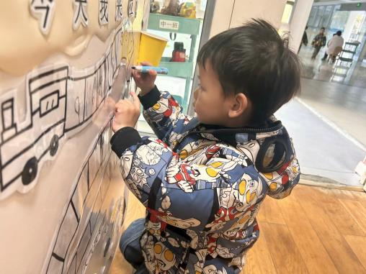 | 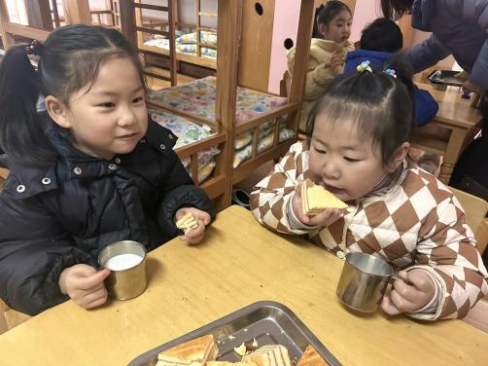 | 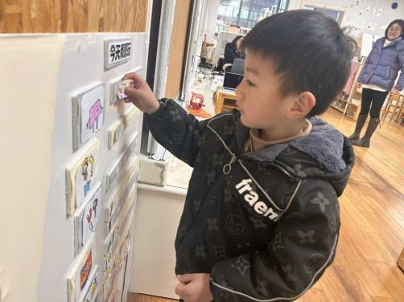
早上我们在小火车上写下自己的学号进行签到。 | 吃早点啦，牛奶配面包，香香甜甜，有营养哦！ | 游戏之前我们要做好计划哦~每天可以选择不一样的区域。
-区域游戏-
幼儿园区域游戏为孩子们提供了探索世界、发展社交技能和培养自主性的平台。通过各种游戏，孩子们能激发想象力，学习解决问题，增强语言表达能力。区域游戏让小朋友们自由选择喜欢的活动，从中发现自己的兴趣爱好，同时也学会了与小伙伴一起游戏时要合作、分享和遵守规则。这对他们学会交朋友、增强自信心和全面发展都非常有帮助。
我们一起跟随下面的照片，来看看小朋友们的游戏情况吧！
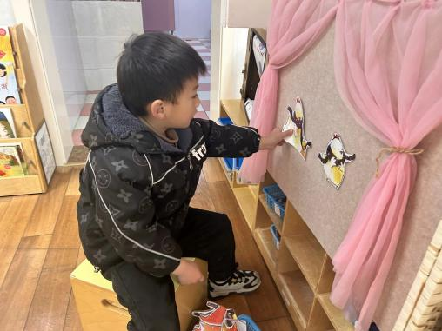 | 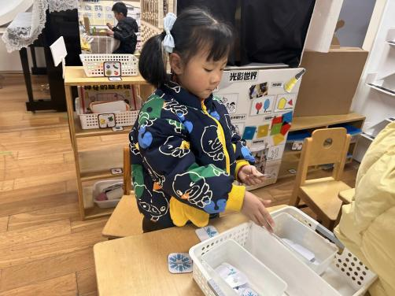 | 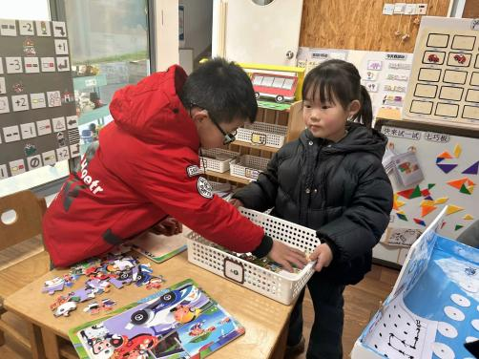
语言区：  小逸在一边贴图片一边讲冬天的故事《温暖的围巾》。 | 科探区：  心心在玩找雪花的游戏，根据花纹找到雪花的另一半。 | 益智区：  旭晨和舒冉在一起玩拼图游戏，他们有自己的好方法。
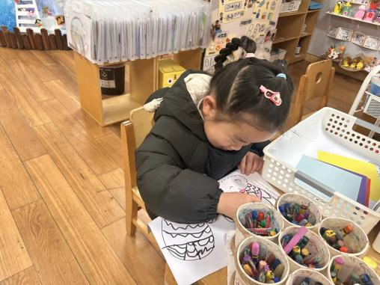 | 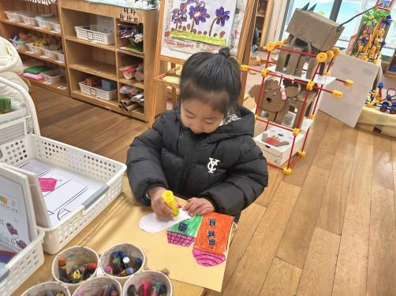 | 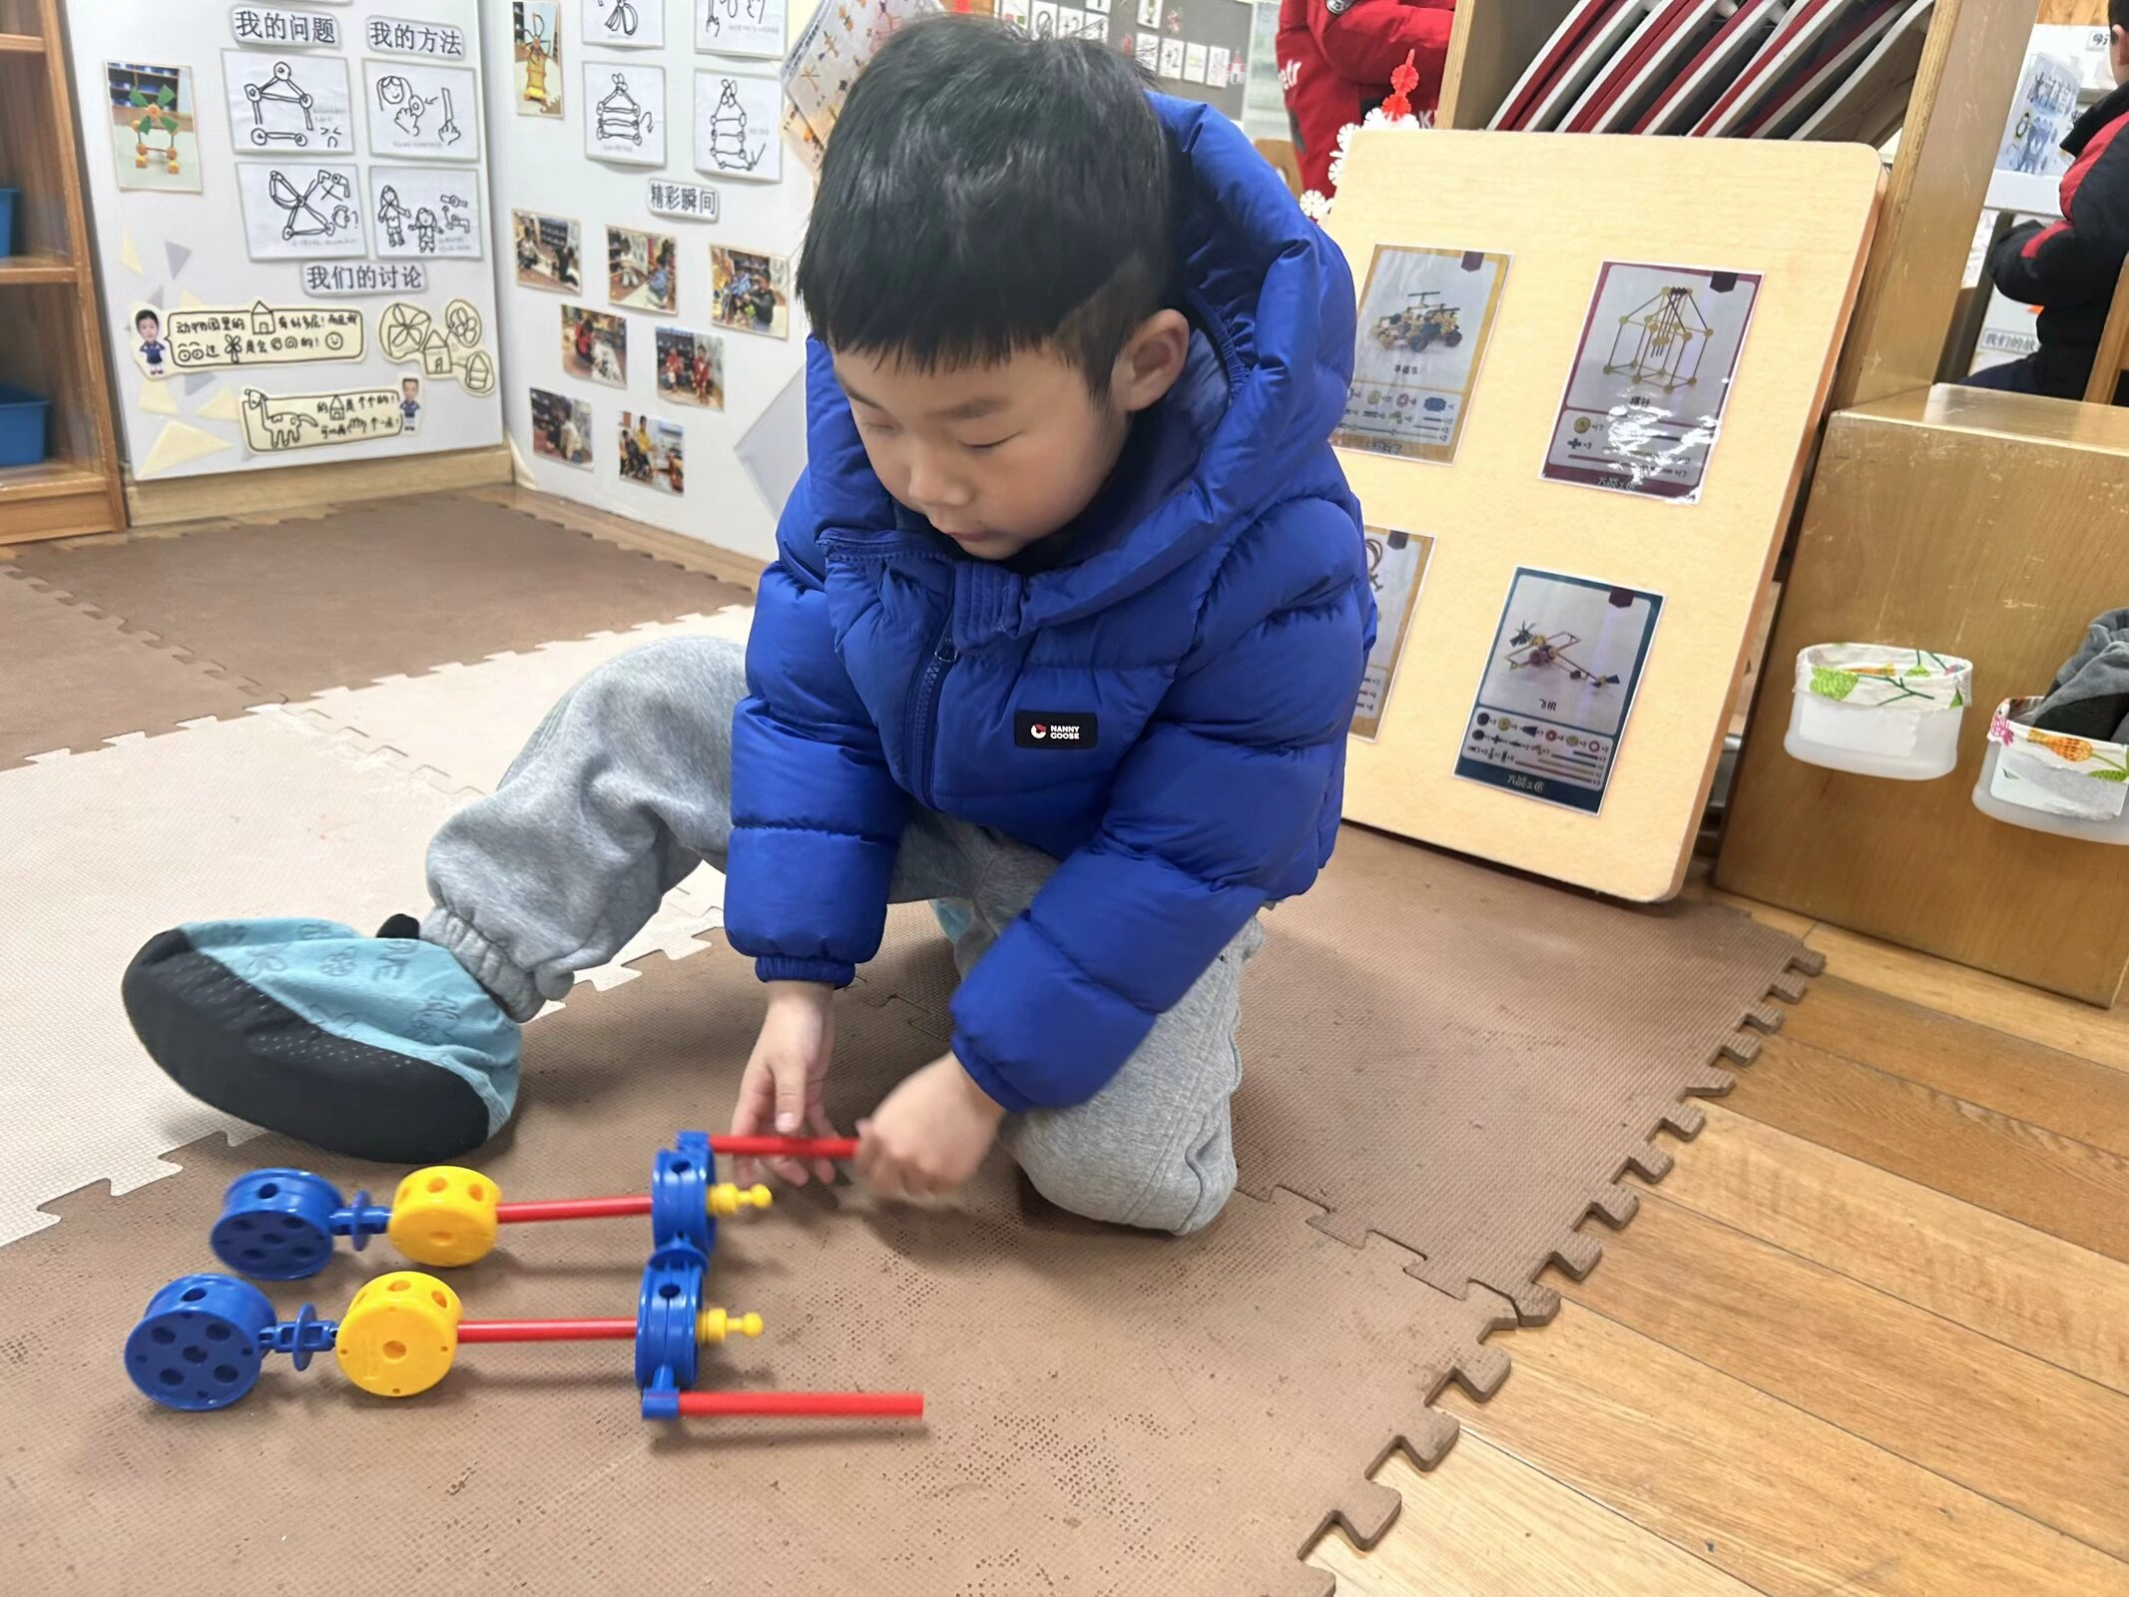
美工区：  星辰用各种好看的线条和图案装饰围巾和帽子。 | 美工区：  安安是个爱坚持的小朋友，彩色房子她一直在完善中。 | 万能工匠：  力新在拼好的小眼镜的基础上继续对作品进行加工。
-户外活动-
幼儿园的户外活动不仅让孩子们亲近自然，享受阳光和新鲜空气，有助于身体健康成长，还提供了丰富的探索机会，激发孩子的好奇心与求知欲。通过与小伙伴共同游戏，孩子们学会友好相处、学会结交朋友、学会解决冲突、学会照顾自己......
冬天到了，我们要运动起来让身体热起来，今天空气质量还不错，我们在户外进行期末测评。
游戏时，孩子们能保护自己，也会保护他人，不做危险动作，有很强的安全意识。同时，小朋友们累了能及时喝水休息，能照顾好自己哦！
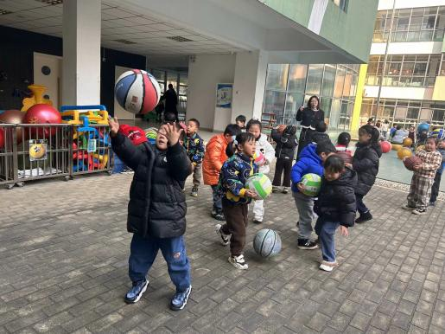 | 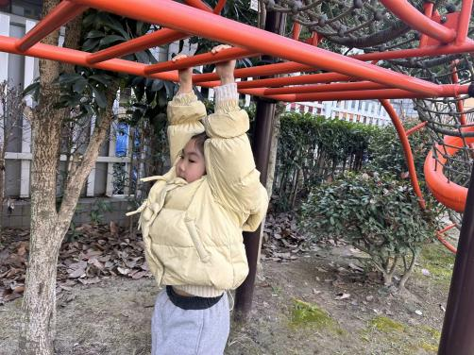 | 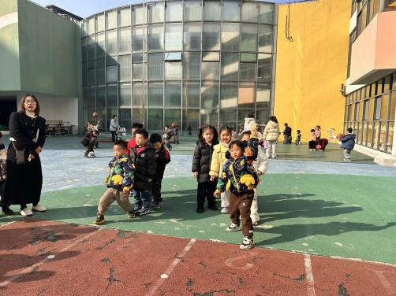
我们在进行双手抛接球练习。 | 我们能双手抓杠坚持很久哦！ | 扔沙包啦！看看小手的力气。
-学习活动-
语言：小雪花
《小雪花》是一则短小精悍、意境优美、富有趣味性的诗歌，内容贴近幼儿生活同时又不乏大胆、奇特的想象。诗歌里把冬天里的雪花拟人化了，夸张形象地描述了雪花飘落下来的自然变化和奇妙，吸引着幼儿的好奇与想象，给予幼儿美的想象的空间。
中班的孩子开始留心于周围美好的事物，对自然界的变化充满了好奇和幻想，而他们对冬天里雪花的兴趣更是浓厚，愿意欣赏观察雪景，但往往不能很好地用完整的词句进行表达。同时，中班的孩子喜欢具有一定意境的诗歌，在图片、背景音乐等的帮助下能较快进入诗歌情境中来理解诗歌内容。孩子们还很喜欢朗诵诗歌，有的幼儿朗诵时能注意语气与语调的变化。
-午餐时光-
今天的午餐是：糙米饭、白萝卜烧肉、大白菜炒油豆腐、荠菜猪肝汤。
水果是：樱桃番茄、香蕉。下午的点心是：珍珠烧麦。
现在，孩子们已经自己盛饭了，大家都能根据自己的胃口盛饭，吃多少盛多少。
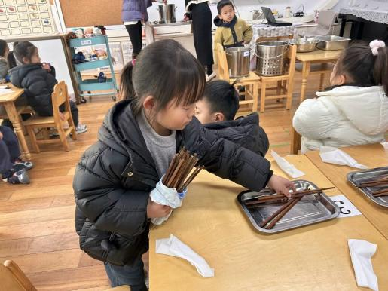 | 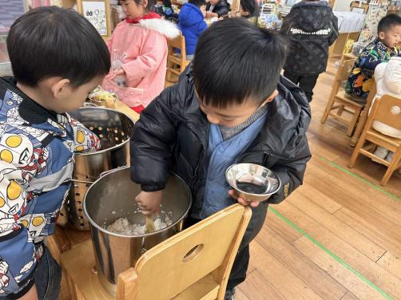 | 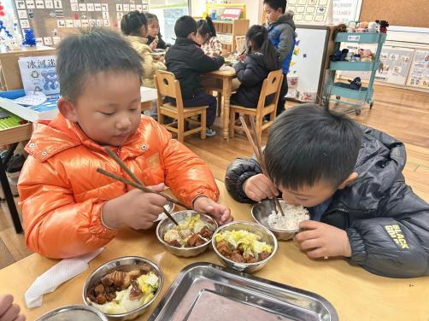
值日生舒冉在发筷子。 | 我们吃多少，盛多少，不浪费哦 | 吃饭时我们细嚼慢咽！
-温馨提示-
1.冬天到了，大家适当给孩子添加衣物（比成人多半件或一件），注意防寒保暖。
2.小朋友身体不适或需请假，请及时告知老师，方便老师了解情况请假在当日16:00前在群里告知，感谢大家的配合哦！
- end -
在一起的点滴都值得记录
我们｜中一班｜在一起

